Metrologie

- Généralité, définitions
C’est la science de la mesure au sens large.
La mesure est l’opération qui consiste à donner une valeur à une observation

Historique
- avant la révolution française : pouce, pied, lieu, toise…
-révolution française : introduction française : système de référence basé sur des objets ayant la même valeur pour tous.
-1875 : début de la metrologie =>création du bureau international des poids et des mesures + date de la signature de la convention du metre.
-Aujourd’hui : les étalons universels sont des étalons définis par le SI.

Étalons et unités S.I.
*objet inaltérable : étalon de masse
*phénomène physique : étalon mètre
*réactions chimiques (électrode utilisée en électrochimie)
-unité de quantité de matière, la mole symbole : mol
C’est la quantité de matière d’un système contenant autant d’entités élémentaires qu’il y a d’atome dans 0,012 kg de carbone 12 (soit N Avogadro entité)

Mesure et instrument de mesure
Faire une mesure : c’est comparer une grandeur physique (ou chimique) inconnue avec une grandeur de même nature prise comme référence à l’aide d’un instrument. Elle s’exprime par sa mesure dans une unité de mesure :
-valeur numérique
-analogique (lecture cadran/aiguille)
-numérique (lecture valeur écran)
Il consiste à comparer les valeurs indiquées par l’appareil avec les valeurs de référence correspondante.
Ex : étalonner une balance avec des étalons de masse
Dans certain domaine réglementé, l’étalonnage est obligatoire. Les étalons utilisés doivent être reconnus par des organismes de normalisation, comme BPIM ou ISO.
-MR : matériaux de référence : matériaux ou substances bien définie utilisés pour l’étalonnage des appareils.
MRC : matériaux de référence certifié : ceux-ci sont accompagné d’un certificat précisant l’incertitude à un niveau de confiance indiqué.
Exemple d’appareil à étalonné : balance, spectrophotomètre, pipette automatique…
Le résultat de la vérification de l’appareil se traduit par une décision de conformité :
¤ S’il est conforme, il est remis en service
¤ S’il n’est pas conforme, réaliser un ajustage, une réparation ou une réforme de l’appareil.

- Techniques d’étalonnage des méthodes d’analyse biochimique
¤ Toute les techniques d’analyse nécessite l’établissement d’une courbe d’étalonnage (c’est la variation d’un signal en fonction de la concentration d’un analyte)
¤Différents domaines d’application > doc. 1 et doc. 2.
Une fois que l’on a les valeurs expérimentales, on fait une modélisation mathématique : c’est la recherche de la fonction mathématique la plus simple qui minimise les écart entre les valeurs expérimentales et le modèle.

Étalonnage direct : externe
Technique la plus générale et la plus rapide que l’on utilise lorsqu’il n’y a pas d’effet matrice.
¤Les étapes :> préparation de solutions étalon
- série de dilutions (progression arithmétique, Vf identique)
- ajout éventuel d’un réactif (colorimétrie)
- mesure du signal
Ex : dosage colorimétrique des ions phosphates
-préparation de SE : m_{K2HPO4,3 H2O} pure à peser pour 1L à 1 mmol de HPO₄²⁻ ?
-solution fille : 5 solutions filles de 0 à 1 mmol.L⁻¹
Vf = 4 mL M = 228,2 g.mol⁻¹
m=C*V*M
m=10⁻³*1*228,2
m=0,2282g
Tube | Temoin | 1 | 2 | 3 | 4
Sol M (mL) | 0 | 1 | 2 | 3 | 4
Eau dist (mL) | 4 | 3 | 2 | 1 | 0
Cf (mmol/L) | 0 | 0.25 | 0.5 | 0.75 | 1
- dosage UV de la tyrosine
- dosage des proteines par colorimétrie
- dosage de la caféine par la méthode HPLC

Étalonnage interne
Il consiste à ajouter une espèce qui est absente de l’échantillon à doser aux solutions étalons et à l’échantillon à doser. C’est la méthode utilisé en chromatographie où les volumes injectés dans la colonne sont très petit et donc non reproductible.
Ex : dosage de l’éthanol par CPG
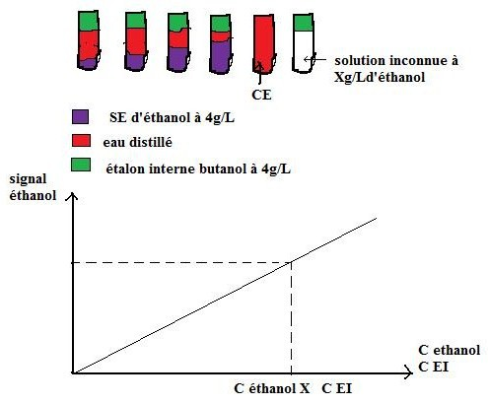

Étalonnage par méthode des ajouts dosés (standard additions)
*effet matrice : c’est quand l’analyte se comporte différemment vis-à-vis de l’instrument de mesure selon les constituants qui l’entourent.
Problème : on ne peut pas comparer le signal de l’échantillon aux signaux des solutions étalons.
Solution : on va ajouter des étalons, des substances de référence directement dans la solution inconnue.
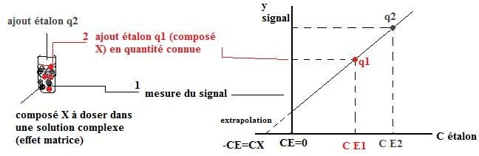
Après un certain nombre d’ajout, le signal :
y=Kx(Ce+Cx)
y=K*Ce+K*Cx
si y=0 -K*Ce=K*Cx
Ce=Cx

- Incertitude des mesures

Définitions
*répétabilité : c’est un même manipulateur qui fait plusieurs fois la même mesure sur le même échantillon avec le même matériel.
*reproductibilité : c’est plusieurs mesures d’un même échantillon par différentes personnes avec des équipements différents mais avec la même méthode.

Présentation d’un résultat de mesurage.
Selon une norme ISO 17025, qui définit « les exigences générales concernant la compétence des laboratoires d’étalonnage et d’essais. »
Validation des résultats :
*si plusieurs mesures en condition de répétabilité => rendre la moyenne ou la médianes en tenant compte de Sr : écart type de répétabilité.
* à l’aide d’une mesure ponctuelle d’un échantillon contrôle (matériaux de référence accompagné de la valeur de l’incertitude type contrôlé = Uc)
L’expression des résultats doit tenir compte de l’incertitude de la méthode = Uc

- Sensibilité, linéarité et détection d’une méthode d’analyse
- sensibilité : une méthode donne un signal d’une intensité I relié à la concentration de l’analyte : I=f(C) : sensibilité : S= (∆I)/(∆C) S se calcule à partir de la pente de la droite.
- domaine de linéarité : c’est le domaine de concentration dans laquelle le signal varie de manière linéaire => linéarité constante.
- limite de détection : c’est la plus petite quantité d’analyte qui peut être détecter (pas nécessairement quantifié) avec une bonne certitude et une valeur différente du blanc.
Blanc : c’est une solution de référence qui contient toute les espèces présentes dans la solution sauf l’analyte.
En spectrophotométrie, il permet d’enlever l’absorbance des composés différents de l’analyte au absorbance des étalons et des échantillons.
Ex : -réglage du zéro (spectrophotomètre mono faisceau)
- lecture A contre la référence A-blanc (spectrophotomètre bi faisceau).

